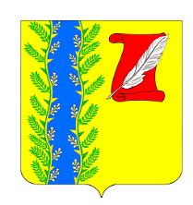

СОВЕТ ПУШКИНСКОГО СЕЛЬСКОГО ПОСЕЛЕНИЯ
ГУЛЬКЕВИЧСКОГО РАЙОНА

ПОСТАНОВЛЕНИЕ

от 27.08.2026 № 37
с.Пушкинское

О признании утратившим силу постановления
Администрации Пушкинского сельского поселения от 03.09.2018 года №76 «Об утверждении административного регламента по предоставлению муниципальной функции «Осуществление муниципального контроля за соблюдение правил благоустройства территории Пушкинского сельского поселения Гулькевичского района»
В целях приведения нормативных правовых актов администрации Пушкинского сельского поселения Гулькевичского района в соответствие с действующим законодательством п о с т а н о в л я ю:
1. Признать утратившим силу постановление Администрации Пушкинского сельского поселения от 03.09.2018 года №76 «Об утверждении административного регламента по предоставлению муниципальной функции «Осуществление муниципального контроля за соблюдение правил благоустройства территории Пушкинского сельского поселения Гулькевичского района»
2.Опубликовать настоящее постановление на сайте администрации Пушкинского сельского поселения Гулькевичского района в информационно-телекоммуникационной сети «Интернет».
3. Контроль за выполнением настоящего постановления оставляю за собой.
4. Постановление вступает в силу после его официального обнародования.

Глава Пушкинского сельского поселения

Гулькевичского района Д.С. Трифонов

